國立中興大學附屬高級中學 114學年度第1學期期末考 高三數學試題(數A) 命題：YANG 審題：LIN
班級：三年_____班 座號：_____ 姓名：_______________ 試題共6頁+答題卷1張+答案卡1張
備註：請於答案卡(卷)上劃(寫)上正確身分資料，若因未劃記書寫身分資料，或因劃記書寫錯誤，統一扣該科總成績5分。
一、單選題（占30分）
說明：第1題至第5題，每題6分。每題有5個選項，其中只有一個是正確或最適當的選項。請將正確選項劃記在答案卡之「選擇（填）題答案區」。各題答對者，得6分；答錯、未作答或劃記多於一個選項者，該題以零分計算。
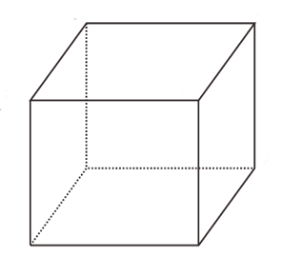
1. 如圖，OABC–DEFG為一正方體，試問向量外積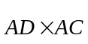與下列哪一個向量平行？
(1) 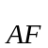 (2) 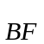 (3) 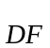
(4) 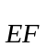 (5) 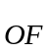
A
B
E
F
D
G
O
C

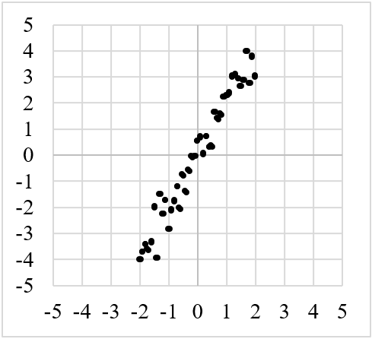
2. 在處理二維數據時，有種方法是將數據垂直投影到某一直線，並以該直線為數線，進而了解投影點所成一維數據的變異。下圖的一組二維數據，試問投影到哪一選項的直線，所得之一維投影數據的變異數會是最小？
(1) 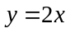 (2) 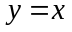 (3) 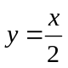
(4) 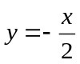 (5) 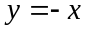

3. 設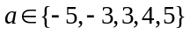，已知a為實係數三次多項式的最高次項係數，若函數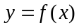的圖形與x軸交於三點，且其x坐標成首項為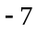、公差為a的等差數列，其中只有一個a使得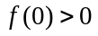，則圖形的
對稱中心之x坐標為 (1) 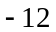 (2) 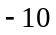 (3) 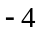 (4) 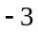 (5) 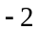

4. 坐標空間中有三個彼此互相垂直之向量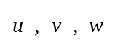。已知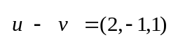，且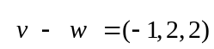。試問由所張出的平行六面體之體積為何？
(1) 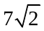 (2) 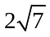 (3) 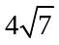 (4) 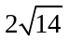 (5) 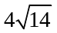

5. 設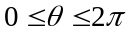。已知所有滿足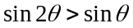且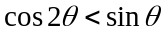的可表為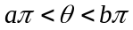，其中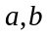為實數，試問
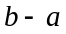值為何？ (1) (2) (3) (4) (5)

二、多選題（占30分）
說明：第6題至第10題，每題6分。每題有5個選項，其中至少有一個是正確的選項。請將正確選項劃記在答案卡之「選擇（填）題答案區」。各題之選項獨立判定，所有選項均答對者，得6分；答錯1個選項者，得3.6分；答錯2個選項者，得1.2分；答錯多於2個選項或所有選項均未作答者，該題以零分計算。
6. 考慮坐標平面上滿足方程式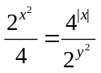的點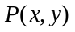，試選出正確的選項。
(1) 當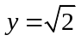時，滿足此方程式的解有相異2個
(2) 若點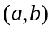滿足此方程式，則點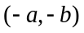也滿足此方程式
(3) 所有可能的點構成的圖形為一個圓
(4) 點可能在直線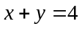上
(5) 對於所有可能的點，其的最大值為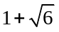

7. 考慮坐標平面上的直線L：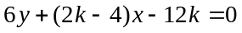（其中k為一實數），以及長方形OABC，其頂點坐標為
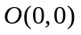、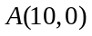、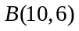、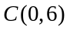。設L分別交直線OC、直線AB於點D、E。試選出正確的選項。
(1) 當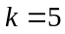時，直線L通過點A
(2) 若點D在線段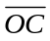上，則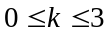
(3) 若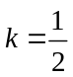，則線段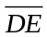在長方形OABC內部(含邊界)
(4) 若線段在長方形OABC內部(含邊界)，則L的斜率可能為
(5) 若直線L將長方形OABC分成面積相等的兩塊，則L的斜率為

8. 已知坐標平面上有一向量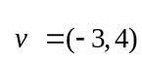及兩點A、B，且點A的x坐標和y坐標、點B的x坐標和y坐標都落在區間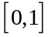內。試選出正確的選項。
(1) 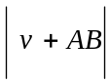的最大值為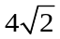
(2) 的最大值為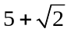
(3) 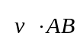的最大值為7
(4) 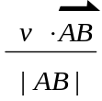的最大值為5
(5) 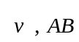所張出的三角形面積之最大值為7

9. 考慮二元一次方程組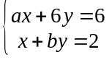，其係數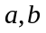之值分別由投擲一顆公正骰子與一枚均勻硬幣來決定。令a值為骰子出現之點數；若硬幣出現正面時b值為1，若硬幣出現反面時b值為2。試選出正確的選項。
(1) 擲出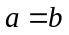的機率為
(2) 此方程組無解的機率為
(3) 此方程組有唯一解的機率為
(4) 硬幣出現正面且此方程組有解的機率為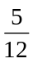
(5) 在硬幣出現正面且此方程組有解的條件下，x值為正的機率為1

10. 在ΔABC中，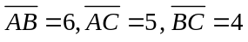。令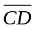為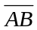邊上的高，P為∠ABC之角平分線與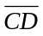之交點，如圖所示。試選出正確的選項。
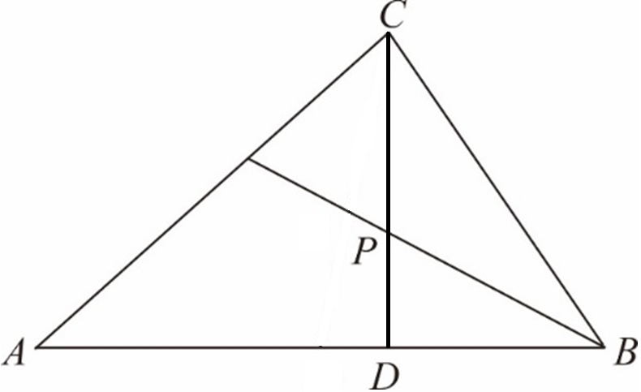
(1) 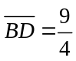
(2) 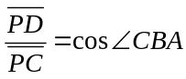
(3) 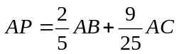
(4) ΔACP面積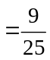(ΔABC面積)
(5) （內積）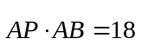

三、選填題（占30分）
說明：1. 第A題至第E題，將答案劃記在答案卡之「選擇（填）題答案區」所標示的列號（11−30）。
2. 第A題至第E題，每題6分。須全部答對才給分，答錯不倒扣。
A. 某間新開幕飲料專賣店推出山麓紅茶、烏瓦奶茶、東方美人茶三種飲料，前3天各種飲料的銷售數量（單位：杯）與收入總金額（單位：元）如下表，例如第1天山麓紅茶、烏瓦奶茶、東方美人茶的銷售量分別為40杯、30杯與3杯，收入總金額為8764元。已知同一種飲料每天的售價皆相同，則東方美人茶每杯的售價為元。
 | 山麓紅茶（杯） | 烏瓦奶茶（杯） | 東方美人茶（杯） | 收入總金額（元）
第1天 | 40 | 30 | 3 | 8764
第2天 | 70 | 50 | 4 | 14502
第3天 | 80 | 60 | 5 | 17140

B. 設已知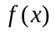、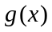、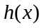皆為實係數三次多項式，且除以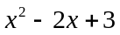的餘式分別為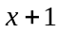、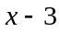、。
若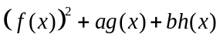可以被整除，其中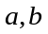為實數，則，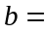。

C. 設坐標空間中，平面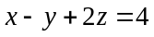上有兩相異直線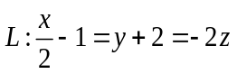與L'。
已知L也在另一平面E上，且L' 在E的投影與L重合。
則E的方程式為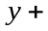。

D. 假日市集有個攤位推出「試試手氣，定價432元的可愛玩偶最低只要72元」。規則為：顧客投擲一顆
公正骰子至多3次，前2次連續擲得2個點數6者則只能以72元購得一個玩偶，擲到第3次才累積得2個點數6者則只能以108元購得一個玩偶；3次投完仍未累積2個點數6者則只能以432元購得一個玩偶。參與此遊戲的顧客購得一個玩偶所花金額的期望值為元。

E. 坐標平面上，設L₁、L₂為通過點(4,1)且斜率分別為m、的兩條直線，其中m為一實數。
另設Γ為圓心在原點的一個圓。已知Γ與L₁交於相異兩點A、B，且知圓心到L₁的距離為1，
又Γ與L₂相切，則弦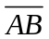的長度為。（化為最簡根數）

四、混合題或非選擇題（占10分）
說明：本部分共有1 題組，單選題每題2分，將答案劃記在答案卡之「選擇（填）題答案區」所標示的列號（29）。非選擇題配分標於題末。限在答題卷標示題號的作答區內作答。
選擇（填）題與「非選擇題作圖部分」使用 2B 鉛筆作答，更正時以橡皮擦擦拭，切勿使用修正帶（液）。非選擇題請由左而右橫式書寫，作答時必須寫出計算過程或理由，否則將酌予扣分。
1-3題為題組
坐標空間中，設O為原點，E為平面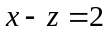。試回答下列問題。
1. 若原點O在平面E上的投影點為Q，且向量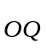與向量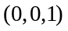的夾角為α，則之值為下列哪一選項？（單選題，2分）
(1) 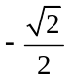 (2) 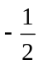 (3) (4) 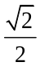 (5) 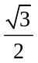

2. 已知空間中有一點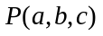滿足向量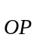與向量的夾角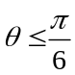。試說明實數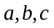滿足不等式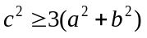。（非選擇題，4分）

3. 承2題，已知點P在平面E上且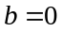。試求a的最大可能範圍。（非選擇題，4分）

答案卡(卷)畫(寫)上正確身分資料了嗎？現在就檢查一下!(若有修改務必擦拭乾淨)

參考公式及可能用到的數值
1. 首項為，公差為的等差數列前項之和為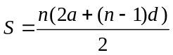
首項為，公比為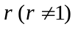的等比數列前項之和為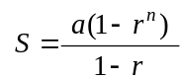

2. 三角函數的和角公式：
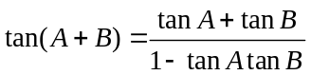

3. 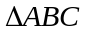的正弦定理：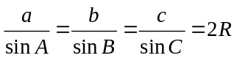（為外接圓半徑）
的餘弦定理：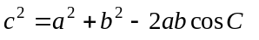

4. 一維數據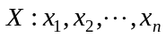，
算術平均數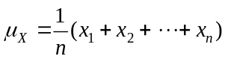
標準差

5. 二維數據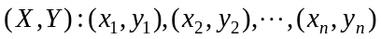，
相關係數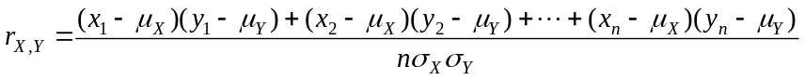
迴歸直線（最適合直線）方程式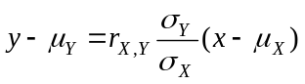

6. 參考數值：

7. 對數值：

國 立 中 興 大 學 附 屬 高 級 中 學
114學年度第1學期期末考 班級：三年______班 得分
高三數學試題(數A) 座號：_____
答題卷 姓名：_______________

四、混合題或非選擇題
題號 | 作 答 區  注意：1.應依據題號順序，於作答區內作答。2.除另有規定外，書寫時應由左至右橫式書寫。3.作答須清晰，若未依規定而導致答案難以辨識或評閱時，恐將影響成績。4.不得於作答區書寫姓名、應試號碼或無關之文字、圖案符號等。
2 | 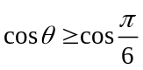【1分】  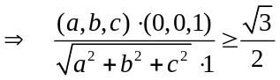【1分】  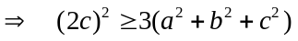  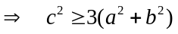【2分】
3 | 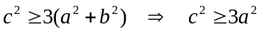【1分】  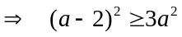【1分】  【1分】  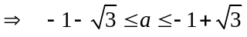【1分】

參考答案：
一、
1. (5)
2. (4)
3. (3)
4. (4)
5. (1)
二、
6. (2)(5)
7. (1)(2)(3)
8. (3)(4)
9. (3)(4)(5)
10. (1)(2)(3)
三、
A. 388
B. 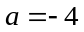，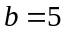
C. 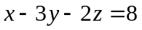
D. 407
E. 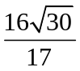
四、
1. (1)
2. 略
3. 略

